Практическая работа №12
Создание запросов с вычисляемыми полями

Запрос 3.
Подсчитать зарплату для каждого рабочего (перемножением тарифной ставки на отработанное время), используя Построитель выражений. Значения зарплаты вывести с двумя дробными разрядами в денежной форме.
- используя Конструктор запросов, откройте запрос
- Выберите таблицы Сотрудники, Разряды, Итоги для создания запроса
- В нижней части окна в строке поле из списка выберите: столбец 1 – Фамилия из таблицы Сотрудники, сортировка – По возрастанию
В столбце 2 – будет находится вычисляемое поле Зарплата
- столбец 2 – щелкните курсором мыши в строке Поле
- нажмите правую кнопку мыши и выберите из контекстного меню Построить
В итоге откроется окно Построитель выражений
- в левой области двойным щелчком откройте папку Таблицы
- в списке выберите таблицу Итоги
- слева выберите поле таблицы ОтрЧас
- двойным щелчком левой кнопки мыши включите поле в выражение.
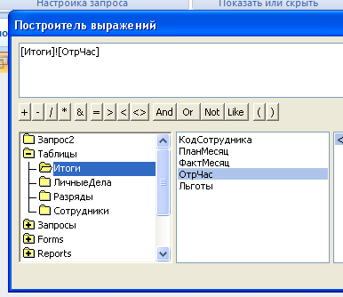
Формируемое выражение выводится в верхней части окна. В выражение включается полное имя поля, состоящее из имени таблицы и имени поля, разделенные символом «!».
- Поставьте в выражении знак * с панели под формулой
- добавьте поле ТарСтавка из таблицы Разряды
- закройте Построитель выражений, нажав кнопку ОК.
По умолчанию полю с выражением присваивается имя Выражение1, чтобы заменить название и формат поля, необходимо выполнить следующее:
- щелкните правой кнопкой мыши на поле и выберите пункт меню Свойства
- в строке Формат выберите Денежный, в строке Подпись введите Зарплата
- закройте свойства.
- во всех столбцах запроса в строке Вывод на экран поставьте галочку
- закройте запрос, сохранив его под именем Запрос3

Запрос 4
Выдать список лиц мужского пола, у которых фамилия начинается с букв «С» или «Т» и значение поля ОтрЧас больше 140. Предусмотреть выдачу номера цеха.
- Лента Создание – Конструктор запросов
- Выберите таблицы Сотрудники, Итоги для создания запроса
- В нижней части окна в строке поле из списка последовательно выберите: столбец 1 – Фамилия из таблицы Сотрудники (для заполнения щелкните левой кнопкой мыши на выбираемое поле в макете таблицы, автоматически будут заполнены две строки первого столбца), столбец 2 – поле Пол из таблицы Сотрудники, столбец 3 – Цех из таблицы Сотрудники, столбец 4 – ОтрЧас из таблицы Итоги.
- столбец 1 – в строке сортировка из списка выберите По возрастанию, в строке Условие отбора С*, или Т* (преобразуются в Like “C*”)
- столбец 2 – в строке Условие отбора м, или м(после ввода условие примет вид “м”)
- столбец 4 – Условие отбора >140, или > 140
- во всех столбцах, кроме 2, в строке Вывод на экран поставьте галочку
- закройте запрос, сохранив его под именем Запрос4

